**Procedimiento para la solicitud de Despliegues SSICC/SICC**

Menú Principal

1. Objetivos 3

2. Detalle del procedimiento 4

3. Formato de Carpeta 5

# Objetivos

El presente documento es guía para realizar la solicitud de despliegues de los requerimientos enviados a desarrollo.

# Detalle del procedimiento

A continuación se detalla los pasos a seguir para solicitar el pase de un requerimiento desarrollado al ambiente de pruebas (QAS):

* Una vez concluido con el cambio solicitado en la especificación del RCR, el desarrollador debe crear una carpeta en la siguiente ruta “***ssicc_desa/scripts”*** (**Ver Formato de Carpeta de Pase**) la cual servirá para indicar los cambios realizados y colocar los scripts empleados en el desarrollo del requerimiento.
* Seguidamente sincronizar el proyecto local con el que se encuentra en el repositorio y pasar todos los objetos cambiados, los cuales incluyen:
  1. Código fuente Java (archivos con extensión java, xml, vm, jsp, etc; tal como se realiza actualmente).
  2. Código fuente Oracle (funciones, código javasource de Oracle, paquetes, procedimientos, triggers y vistas), para lo cual se ha creado las siguientes carpetas en el proyecto.

|  |  |
| --- | --- |
| **Objeto** | **Carpeta** |
| functions | /database/<ESQUEMA>/functions |
| javasources | /database/<ESQUEMA>/javasources |
| packages | /database/<ESQUEMA>/packages |
| procedures | /database/<ESQUEMA>/procedures |
| triggers | /database/<ESQUEMA>/triggers |
| views | /database/<ESQUEMA>/views |

* 1. Carpeta que fue creada en el paso anterior con scripts de cambios de estructura en tablas, tipos, constraints, indices, sinónimos.
* Antes de subir los cambios el desarrollador debe revisar los conflictos y bajar el código implementado por los otros integrantes del equipo de desarrollo para evitar la pérdida de los cambios.
* Después de validar y solucionar los conflictos el desarrollador debe subir sus cambios al repositorio y colocar como comentario el Número de RCR y la descripción del mismo, adicionalmente puede colocar cualquier comentario que se considere importante para el desarrollo del requerimiento.
* Una vez que el desarrollador haya pasado los cambios al repositorio debe enviar un correo indicando la lista de objetos cambiados los cuales pueden ser el nombre de un archivo completo, un método de una clase java o incluso una línea en las fuentes de código cambiados en java y Oracle. Asimismo debe adjuntar la carpeta de scripts comprimida en formato ZIP. Se adjunta ejemplo de correo.

# Formato de Carpeta

La carpeta debe tener las siguientes características:

* El nombre de la carpeta debe tener como nombre el número de RCR.

Ejemplo:

RCR = "PER-SiCC-2011-0555"

Nombre de carpeta ="PER-SiCC-2011-0555"

En caso que caso el requerimiento venga sin número de RCR solicitar un número para identificar el cambio.

* Dentro de esta carpeta crear una carpeta la cual servirá para colocar los cambios de forma incremental para el requerimiento ya sea por incidentes o ajustes, el nombre de la carpeta será el número de RCR concatenado con el carácter “**_**” y seguida de secuencial de tres caracteres empezando en 000

Ejemplo:

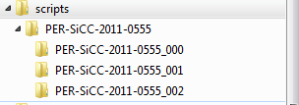

1ra Sincronización => "PER-SiCC-2011-0555_000"

2da Sincronización => "PER-SiCC-2011-0555_001"

3ra Sincronización => "PER-SiCC-2011-0555_002"

* Cada una de estas carpetas debe contener:
* Un archivo de extensión TXT con el nombre igual al de la carpeta contenedora (es lo mismo que se debe colocar en el correo a enviarse), en este archivo se debe detallar los cambios realizados como:
  1. Lista de objetos cambiados en código Java (Clases Nuevas, métodos cambiados, etc.).
  2. Lista de objetos cambiados en código Oracle (Procedimientos, funciones, paquetes, etc.).
  3. Descripción de los cambios realizados en el modelo de base de datos (Creación de tablas, índices, contraints, etc.)

Ejemplo del contenido del archivo de texto PER-SiCC-2011-0555_001 que se encuentra en la carpeta PER-SiCC-2011-0555_001.

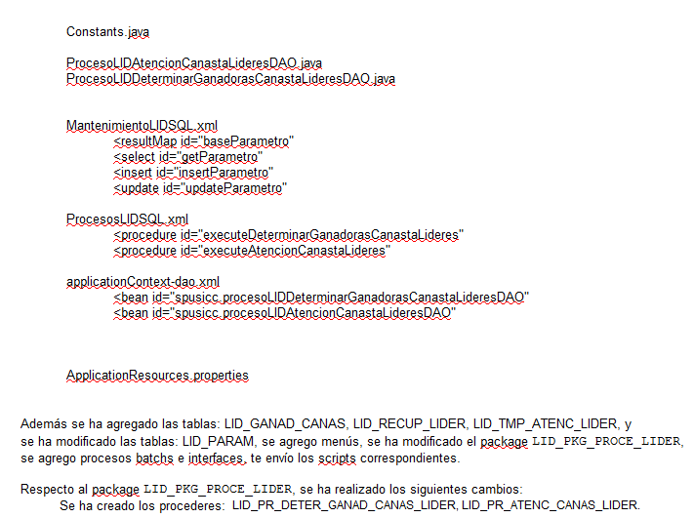

* Todos los archivos que contengan los scripts DDL y DML (modificación de tablas, creación de types, constraints, sinónimos, privilegios y scripts de datos) en el siguiente formato:

**Formato de Scripts**

|  |  |
| --- | --- |
| **Objeto** | **Nombre Archivo** |
| tablas | <esquema>.tab |
| indices | <esquema>.ind |
| constraints | <esquema>.con |
| types | <esquema>.typ |
| grants | <esquema>.grt |
| sinónimos | <esquema>.syn |
| data | <esquema>.dat |

**NOTA:**

**Los scripts de parámetros por país (.dat), deben ser enviados para todos los esquemas en el momento que se solicita el pase al ambiente de pruebas (QAS), por lo cual deben crearse scripts por cada país marca, los cuales deberán tener el nombre del esquema país Marca (p.e. ssicc_ec_lb.dat para ecuador LBel, ssicc_ve_es.dat para Venezuela Esika, etc.)**

* Crear los archivos con extensión sql por esquema que contengan las invocaciones a los scripts creados en el paso anterior en el orden en que deben ser ejecutados para que no den errores en el momento del pase, asimismo se debe incluir las invocaciones a los paquetes, procedimientos, funciones y triggers que subieron al repositorio.

Ejemplo Archivo ssicc_pe_es.sql

@@ssicc_pe_es.tab

@@ssicc_pe_es.con

@@ssicc_pe_es.ind

@@ssicc_pe_es.dat

@@app_pkg_proce.pck

@@hip_pkg_consu.pck

@@imp_pkg_proce_laser.pck

@@rec_pkg_proce.pck

**NOTAS:**

* **NO es necesario incluir los paquetes, procedimientos, funcione ni triggers en la carpeta creada, estos scripts serán tomados del repositorio en el momento del pase.**
* **Todos los cambios detallados en las carpetas creadas para el requerimiento serán tomados para el pase a producción, por lo que se debe tener mucho cuidado al momento de realizar el envió para el ambiente de pruebas.**

Ejemplo del contenido de la carpeta PER-SiCC-2011-0555_001.

